Exception Handling

Exception: Programın normal çalışma akışını bozan, run time’da fırlatılan bir objedir.

Exception Handling: Exception’ların işlenerek programın akışının sürdürülebilmesidir.

Exception Class Hiyerarşisi:

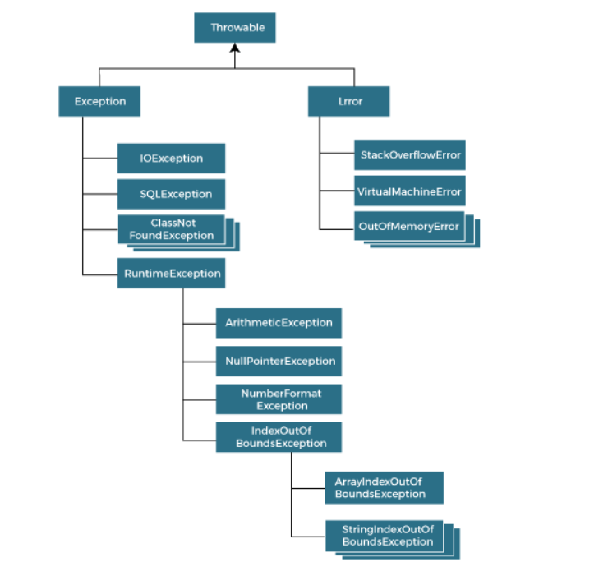

Oracle’a göre 3 tür exception vardır.

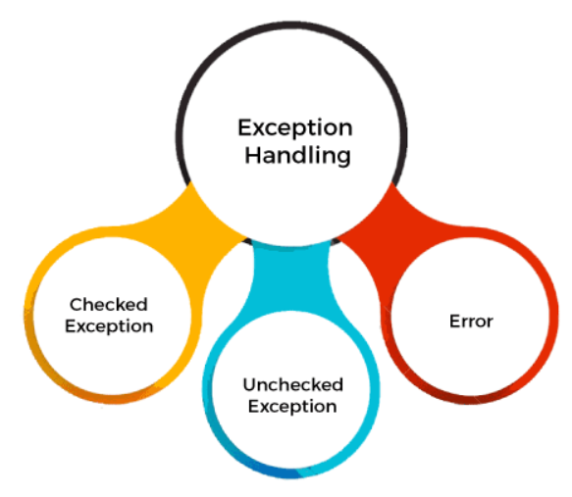

1. Checked Exception (Kontrollü):

RunTimeException ve Error classları dışındaki classlardan üretilip atılan exceptionlardır. Örneğin IOException, SQLException. Checked exception’lar compiler time’da kontrol edilir.

1. Unchecked Exception (Kontrolsüz):

RunTimeException classından üretilip atılan exceptionlardır. Örneğin ArithmeticException, ArrayIndexOutOfBoundsException. Unchecked exceptionlar, compiler time’da değil run time’da kontrol edilir.

1. Error: Error’ler düzeltilemez ve bunlar uygulamanın yakalamaya çalışmaması gereken ciddi sorunları belirtir. (Memori yetersizliği vb.)